**Met een vork eten**

**Doelen**

|  |  |
| --- | --- |
| **Werken in de keuken** | **Leerjaar 1-3-5 Module 3b: Met een vork eten** |
| **1. Legt de handdoek neer** | 1.1. Pak met één hand de vork vast |
| **2. Prikt een stukje aan de vork** | 2.1. Beweeg de tanden van de vork naar het stukje op het bord |
| 2.2. Prik met de tanden van de vork in het stukje |
| 2.3. Haal de vork omhoog |
| **3. Eet het stukje op** | 3.1. Breng het stukje naar je mond |
| 3.2. Doe de mond open |
| 3.3. Stop het stukje in je mond |

**Wat heb je nodig?**

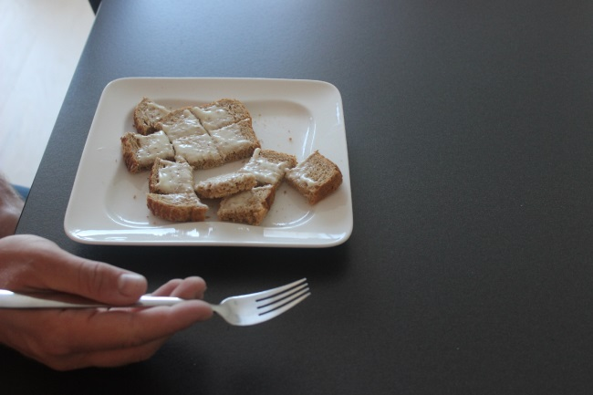

Brood en vork

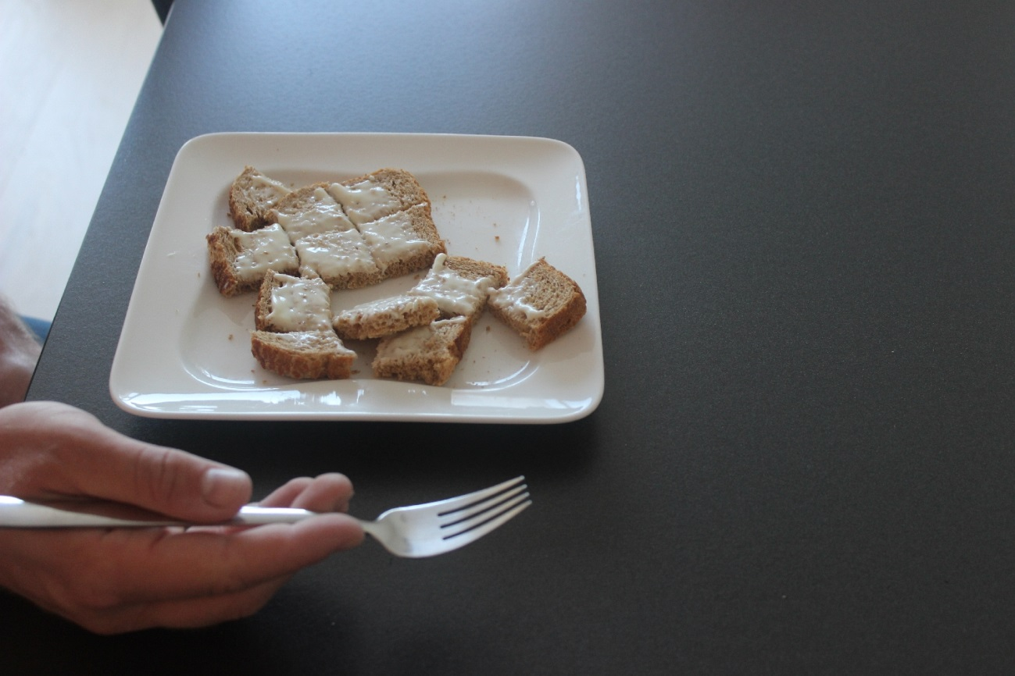

1.1 Pak met één hand de vork vast.

1 Pak het pak pannenkoekenmix.

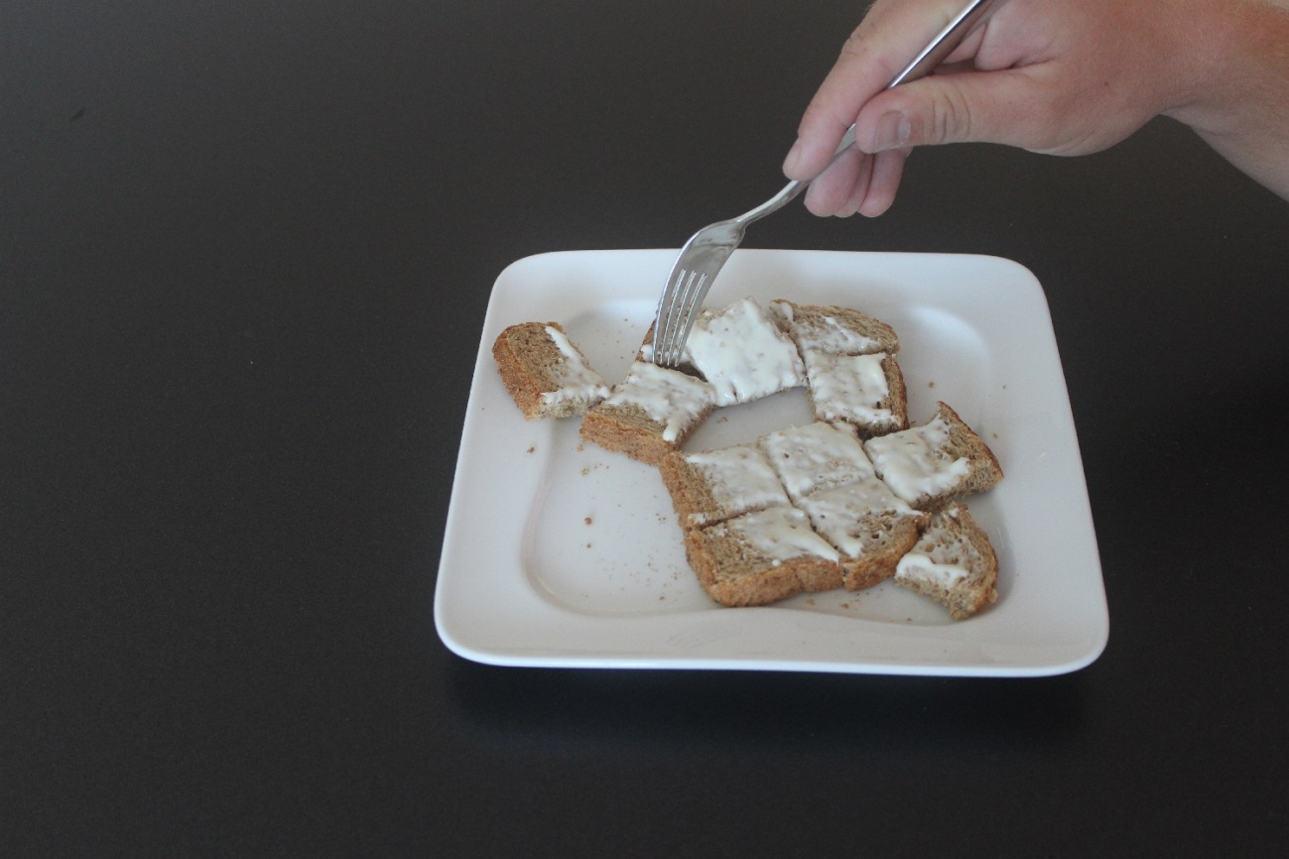

2 Haal de pannenkoekenmix uit de verpakking

2.1 Beweeg de tanden van de vork naar een stukje op het bord.

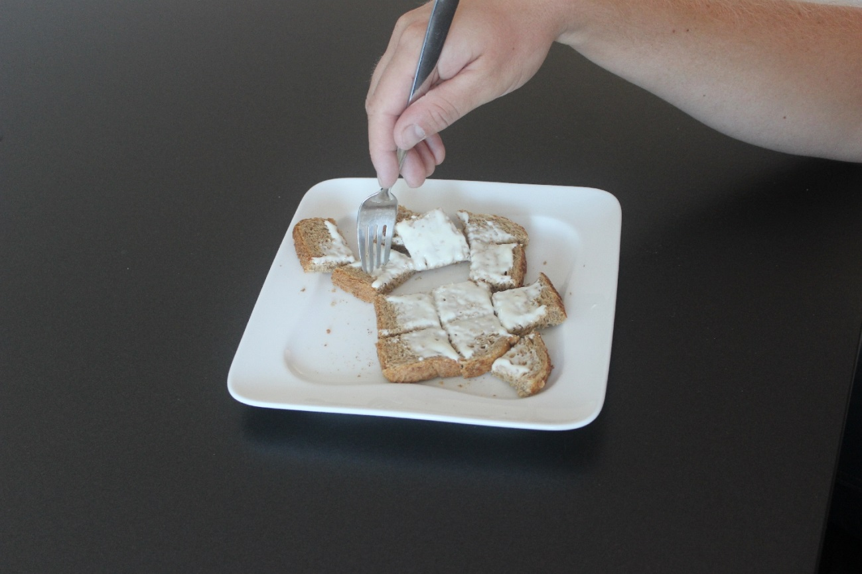

2.2 Prik met de tanden van de vork in het stukje.

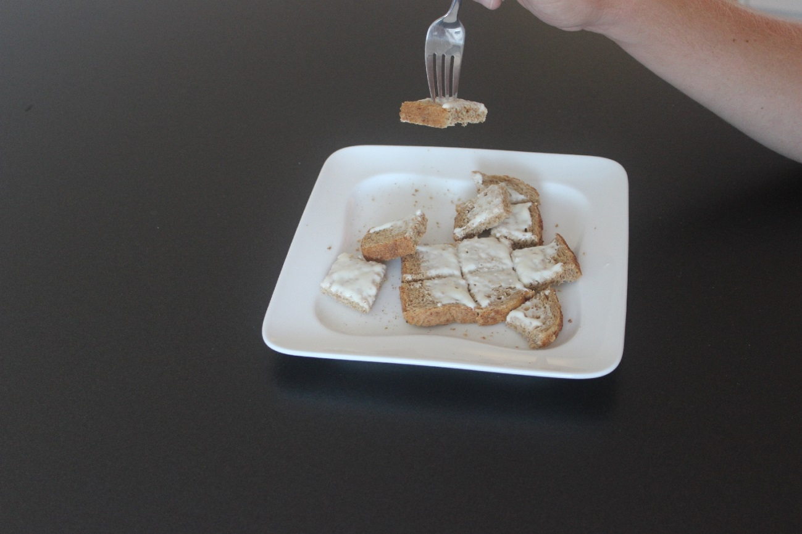

2.3 Haal de vork omhoog.

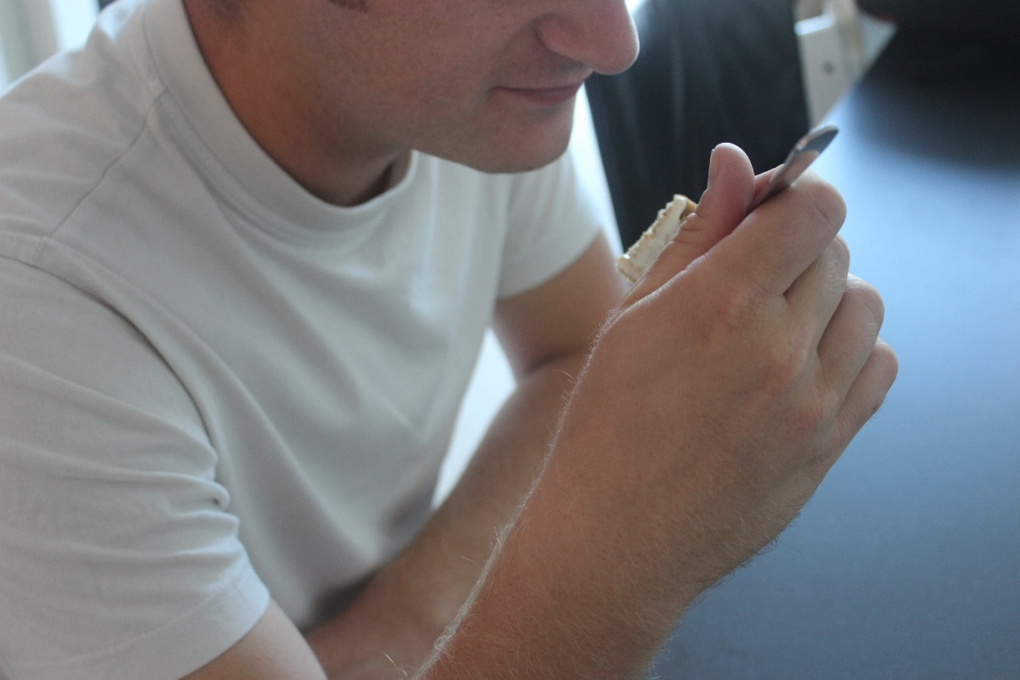

3.1 Breng het stukje naar je mond.

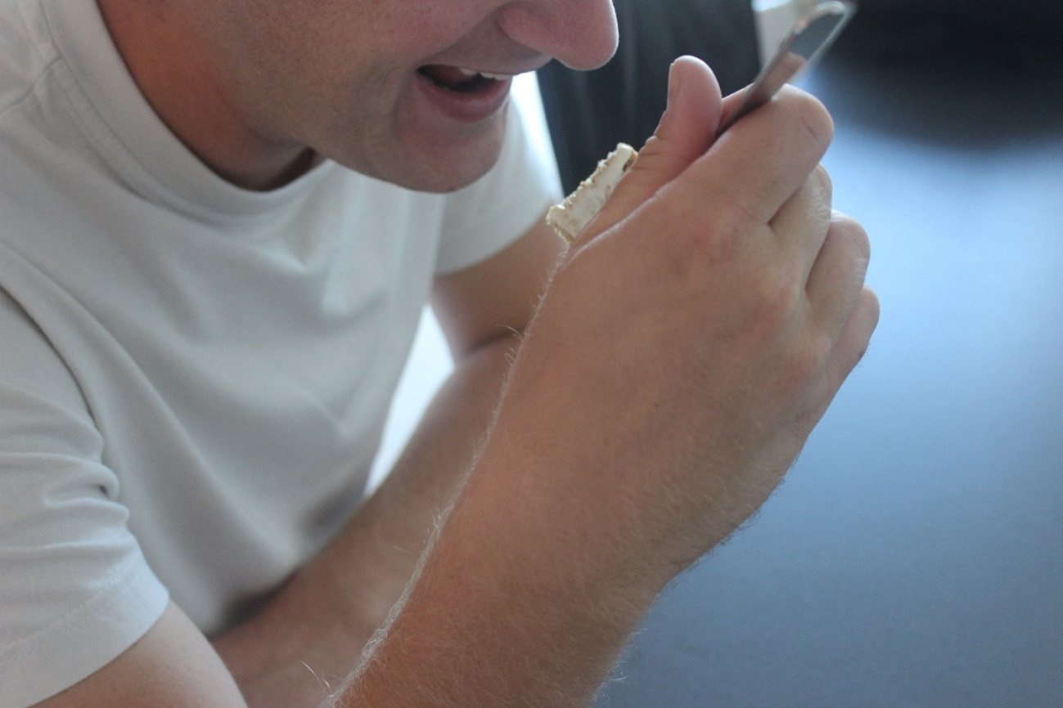

3.2 Doe je mond open.

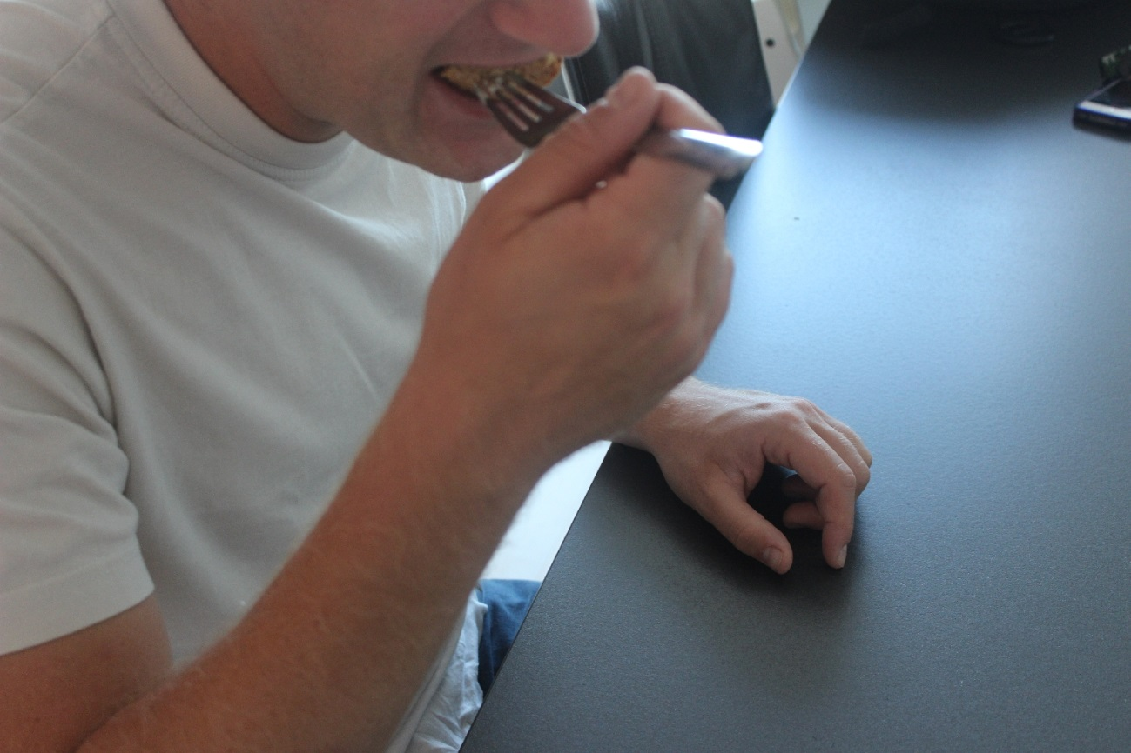

3.3 Stop het stukje in je mond.